屏東縣立和平國小體育設施管理與緊急處理程序
一、體育設施維護與管理
（一）各項運動器材由專人列冊管理（總務處服務員）。
（二）定期檢查遊戲器材與體育設施之安全並請總務處配合修繕。
（三）充實體育設備並做好體育課場地規畫。
（四）運動器材借用：
1、借用時，各班負責人在登記簿上填寫借用器材名稱及數量並簽名，以示負責。
2.、送還器材時，不可短缺，並由管理員於登記簿上寫明歸還時間。
3、器材若有遺失，須於登記簿上註明遺失項目與數量，並由該班或遺失者負責賠償。
4、各項器材以用於上課教學為主，學生個人下課或休息時間，不予外借。
二、體育器材借用辦法
（一）本校遇體育課、運動競賽、校隊訓練以及其他借用器材時，悉依據本辦法之規定辦理借用。
（二）體育課使用器材時，由各班體育股長負責於上課前至地下室處填妥體育器材借用簿，並向負責人員領取器材。
（三）如須借用校隊用具，須由上課老師來借用。
（四）校隊領取器材時由隊長填妥表格，經指導教練簽名後領取，並負歸還之責。
（五）除上述情況之外遇有必須借用器材時，須經體育股長或相關老師簽名後使得借用。
（六）經借出之器材不得故意損壞，如係自然損壞時應立即交還檢查，否則 經查出後應照價賠償並視情節輕重議處。
（七）所借器材使用完畢後，借用人即須馬上親自交還，不得延遲或轉借他人。
（八）借用或歸還時，無論借用人或借出人應檢查有無損壞，以示負責。
（九）雨天或雨天後場地潮濕，得停止借用器材。
（十）體育組必要時，得將已借出器材立即追還。
（十一）本辦法呈校長核准後公布實施之，修訂時亦同。

註：相關圖片
（1）體育器材借簿 （2）體育器材借簿
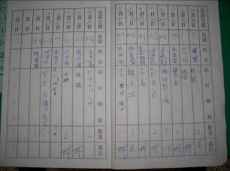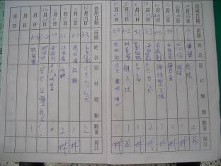
（3）整齊的體育器材室 （4）整齊的體育器材室
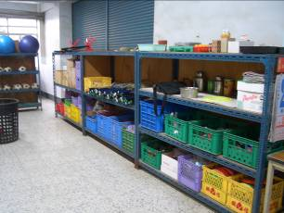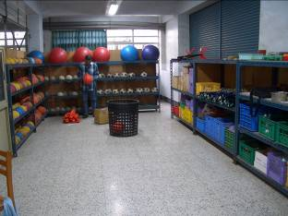
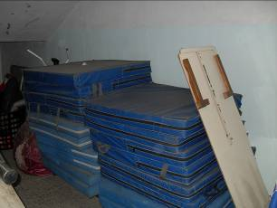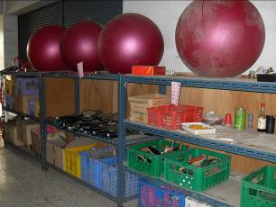
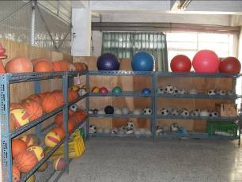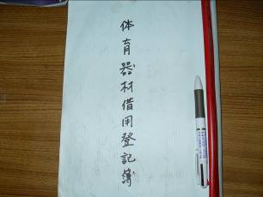
屏東縣和平國民小學遊戲器材區使用規則
使用遊戲器材規定：
一、依照遊戲區使用說明牌規定使用遊戲器材。
二、排隊依序使用遊戲器材，一人不可佔用多項器材。
三、禁止從教室、走廊上直奔遊戲器材區。
四、除了上述規定，使用各器材應遵從上課時老師指導並注意：
- 爬竿部分：
  - 不可以爬上竿後快速滑下。
  - 不可吊在橫竿之上，把手放掉。
- 單槓部分：
  - 上槓後，雙手應正確緊握，避免隨意鬆手。
  - 不可和他人在槓上拉扯。
  - 禁止坐（或站）在單槓上。
- 鞦韆部分：
  - 坐著盪鞦韆，不可站在鞦韆上或雙載。
  - 排隊時不可靠太近，更不可站在盪鞦韆人的背後。
- 滑梯組部分：
  - 不要在滑梯組上玩追逐遊戲。
  - 坐著溜下滑梯，不可以站著滑下來。
- 攀爬架部分：
＊不要在滑梯組上玩追逐遊戲。 和平國小訓導處製
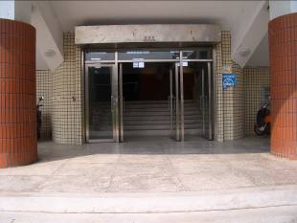
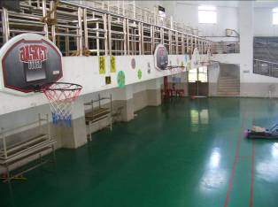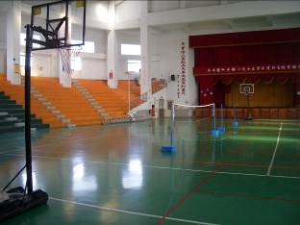
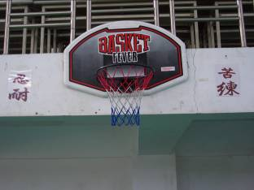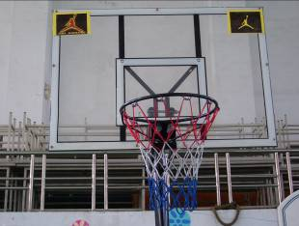
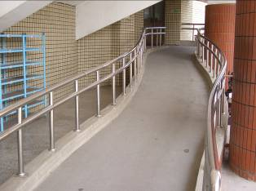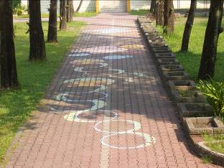
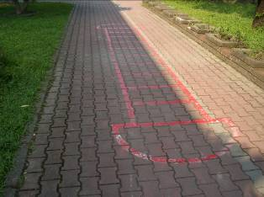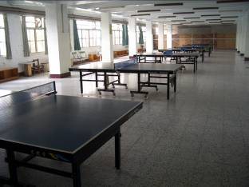
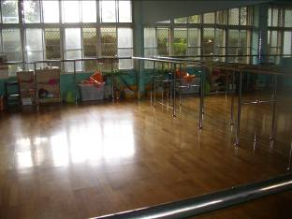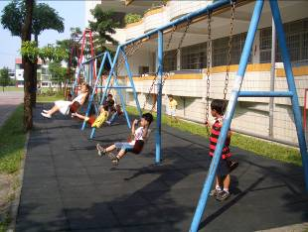
【八】校園迷宮
